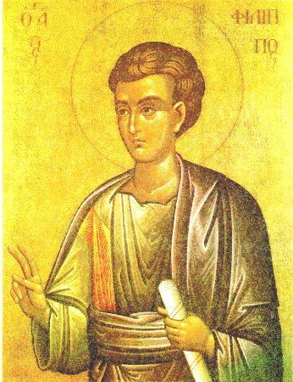

Saint Philippe, apôtre
Fête : le 14 novembre

Je suis né à Bethsaïda en Galilée. Jean-Baptiste m’a plongé dans l’eau du Jourdain et le lendemain, j’ai rencontré Jésus qui m’a invité à Le suivre. J’ai cru qu’il était le Fils de Dieu et, tout content, je suis allé trouvé mon ami Nathanael, qui est devenu apôtre, lui aussi. Un jour, j’ai demandé à Jésus de me montrer son Père. Il m’a répondu : « Il y a si longtemps que Je suis avec toi, et tu ne Me connais pas, Philippe ? Qui M’a vu a vu le Père ! Ne crois-tu pas que Je Suis dans le Père et que le Père est en Moi ? » Plus tard, avec ma sœur Marianne, nous sommes partis en Asie pour y parler de Jésus. J’ai été capturé par les païens à Hiérapolis et attaché à une croix la tête en bas. J’étais en train de prier sur la croix lorsque la terre a tremblé et beaucoup de païens sont morts. Les autres m’ont décroché et demandé à recevoir le baptême : nous étions libres.

